Задание 108. День Победы
1. Послушай рассказ и ответь на вопросы.
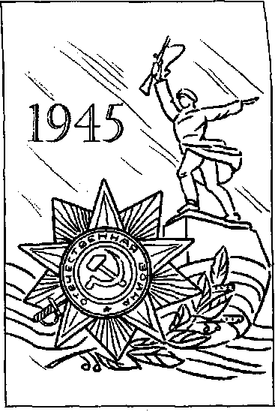
Не все солдаты вернулись домой. Многие погибли, защищая землю от врагов. Народ не забывает своих героев. О них поют песни, им посвящают стихи. В их честь поставили много памятников. Один из них находится у Кремлевской стены. Это «Вечный огонь» - памятник всем солдатам, которые сражались с фашистами.
День Победы - самый торжественный, грустный и радостный праздник для нашего народа, он посвящен Великой Победе над фашизмом.
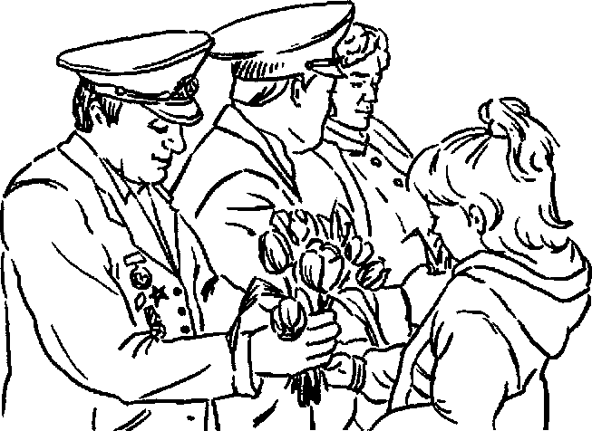
22 июня 1941 года фашистские войска напали на нашу Родину. Фашисты хотели сделать наших людей рабами. Они хотели захватить и Москву - столицу нашей Родины.

Весь народ встал на защиту страны. Шли трудные бои, много людей погибло, но враг в Москву не прошел. Долго шла война. Наша армия очистила землю от фашистов и захватила главный город Германии Берлин. 9 мая 1945 года война закончилась нашей победой.

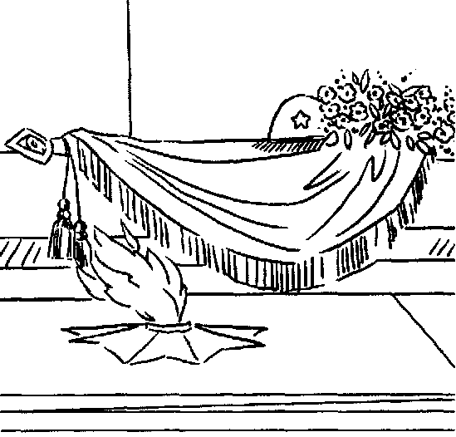
Все дальше уходит от нас 9 мая 1945 года, но мы по-прежнему помним, какой ценой достался нашим отцам, дедам и прадедам тот день. Каждый год отмечаем мы этот праздник и поздравляем воинов-ветеранов.

- Какой праздник мы отмечаем 9 мая?
- Что хотели сделать фашисты с нашей страной?
- Кто встал на защиту Родины?
- В честь кого зажгли «Вечный огонь» у Кремлевской стены?
- Кому благодарен весь наш народ? Почему?
- Перескажи рассказ самостоятельно.

2. Выучи стихотворение М. Исаковского:

Куда б ни шел, ни ехал ты,
Но здесь остановись.
Могиле этой дорогой
Всем сердцем поклонись.
Кто б ни был ты - рыбак, шахтер,
Ученый иль пастух, -
Навек запомни: здесь лежит Т
вой самый лучший друг.
И для тебя, и для меня
Он сделал все, что мог.
Себя в бою не пожалел,
А Родину сберег.

